МИНИСТЕРСТВО ОБРАЗОВАНИЯ И НАУКИ РОССИЙСКОЙ ФЕДЕРАЦИИ
Федеральное государственное автономное образовательное учреждение высшего
профессионального образования
«Национальный исследовательский университет «МИЭТ»

ДИСЦИПЛИНА
«Средства криптографической защиты информации»

Модуль 2 «Средства криптографической защиты»

МЕТОДИЧЕСКИЕ РЕКОМЕНДАЦИИ
по проведению лабораторной работы № 09

«Методика сравнительной оценки средств защиты информации,
построенных на основе современных алгоритмов блочного шифрования»

Москва, 2020

СОДЕРЖАНИЕ

1 ТЕОРЕТИЧЕСКИЕ СВЕДЕНИЯ......................……................................................ | 7
1.1 Отечественные алгоритмы блочного шифрования........................................... | 7
1.1.1 «Магма»................................................................................................... | 7
1.1.2 «Кузнечик»............................................................................................... | 11
1.2 Зарубежные алгоритмы блочного шифрования.....……................................... | 12
1.2.1 DES.......................................................................................................... | 12
1.2.2 3DES.....................……............................................................................ | 12
1.2.3 AES.....................…….............................................................................. | 13
1.3 Сравнительный анализ отечественных и зарубежных алгоритмов блочного шифрования.......................................................................................................... | 14
1.4 Описание программы «SmartCrypto»............................................................... | 16
1.5 Средства защиты информации, построенные на базе алгоритмов блочного шифрования.......................................................................................................... | 19
1.6 Метод анализа иерархий ................................................................................. | 22
2 ПРАКТИЧЕСКАЯ ЧАСТЬ...................................................................................... | 24
2.1 Сравнительный анализ отечественных и зарубежных алгоритмов блочного шифрования.......................................................................................................... | 24
2.2 Сравнительная оценка средств защиты информации, построенных на базе алгоритмов блочного шифрования......................................................................... | 26
3 КОНТРОЛЬНЫЕ ВОПРОСЫ.................................................................................... | 32
ПРИЛОЖЕНИЕ А. Форма отчета ............................................................................. | 33

Цели лабораторной работы:

- Углубить и закрепить знания, полученные на лекциях и в ходе самостоятельной подготовки по вопросам защиты информации с помощью криптографических средств.
- Проверить эффективность и результативность самостоятельной работы студентов над учебным материалом.
- Изучить отечественные и зарубежные криптографические стандарты шифрования (DES, 3DES, AES, «Магма», «Кузнечик»).
- Сформировать практическое умение в части исследования криптостойкости алгоритмов шифрования информации.
- Сформировать практическое умение в части осуществления сравнительной оценки средств защиты информации, построенных на базе алгоритмов блочного шифрования
- Привить навыки оформления отчетов о проведении экспериментальных исследований с использованием компьютерных технологий.

Лабораторный стенд: персональный компьютер под управлением ОС Windows с выходом в Internet, программное обеспечение SmartCrypto.

Задание на лабораторную работу:

- Предварительное ознакомление
  - Ознакомиться с теоретическими сведениями методических рекомендаций
  - Ознакомиться с программным обеспечением SmartCrypto
- Сравнить современные отечественные и зарубежные алгоритмов блочного шифрования
  - Выполнить шифрование и исходного текста с помощью исследуемых алгоритмов
  - Занести результатов работы программы SmartCrypto в отчет
- Сравнить средства защиты информации, построенные на базе алгоритмов блочного шифрования
  - Определить по исходным данным группу средств, для которых необходимо осуществить сравнительную оценку
  - Осуществить экспертную оценку параметров сравнения и альтернативных средств по соответствующим параметрам.
  - Выполнить расчеты приоритетов и выявить наиболее подходящее средство посредством метода иерархий
  - Занести результаты сравнения в отчет
- Ответить на контрольные вопросы
- Сформировать окончательный вариант отчета по лабораторной работе с помощью Microsoft Word (отчет должен содержать краткое описание основных этапов лабораторной работы, скриншоты с результатами работы программы, расчеты, выполненные в ходе сравнительной оценки средства защиты информации) и защитить работу у преподавателя

Время: 4 учебных часа (180 мин.)

Литература

А. Основная литература

- Бутакова Н.Г., Семененко В.А., Федоров Н.В. Криптографическая защита информации: учебное пособие для вузов. – М. : Изд-во МГИУ, 2011 . – 316 с. – ISBN 978-5-2760-1503-3.

Б. Дополнительная

- Шаньгин В.Ф. Информационная безопасность и защита информации. - М. : ДМК Пресс, 2014. - 702 с.
- Малюк А.А., Горбатов В.С., Королев В.И., Фомичев В.М., Дураковский А.П., Кондратьева Т.А. Введение в информационную безопасность: Учеб. пособие для вузов. - М. : Горячая линия-Телеком, 2011. - 288 с. - Доступ к электронной версии книги открыт на сайте http://e.lanbook.com/

В. Интернет-ресурсы

- Описание средства Zecurion Zserver. [Электронный ресурс]. – Режим доступа: http://www.zecurion.ru/products/zserver/
- Описание средства BestCrypt Volume Encryption. [Электронный ресурс]. – Режим доступа: http://www.jetico.com/products/personal-privacy/bestcrypt-volume-encryption/
- Описание средства PGP Desktop. [Электронный ресурс]. – Режим доступа: http://pgp.en.softonic.com
- Описание средства CyberSafe Top Secret. [Электронный ресурс]. – Режим доступа: http://cybersafesoft.com/rus/products/topsecret/
- Описание средства ViPNet SafeDisk. [Электронный ресурс]. – Режим доступа: http://infotecs.ru/products/catalog.php?ELEMENT_ID=2857
- Описание средства Crypton Disk. [Электронный ресурс]. – Режим доступа: http://ancud.ru/crdisk.html
- Описание средств линейки ViPNet CUSTOM. [Электронный ресурс]. – Режим доступа: https://www.infotecs.ru/products/line/custom.php
- Описание средства КриптоПро CSP. [Электронный ресурс]. – Режим доступа: https://www.cryptopro.ru/products/csp
- Описание средства LirSSL. [Электронный ресурс]. – Режим доступа: http://soft.lissi.ru/products/skzi/lirssl/
- Описание средства М-448. [Электронный ресурс]. – Режим доступа: http://www.rczifort.ru/m448k.html
- Описание средства КРИПТОН-IDE. [Электронный ресурс]. – Режим доступа: http://ancud.ru/ide.html
- Описание средства ruToken. [Электронный ресурс]. – Режим доступа: http://www.rutoken.ru
- Описание средства IP-шифратор «Заслон». [Электронный ресурс]. – Режим доступа: http://www.ip-zaslon.ru
- Описание средства М-484. [Электронный ресурс]. – Режим доступа: http://www.rczifort.ru/m484k.html
- Описание средства DioNIS FW/KM SnartNet. [Электронный ресурс]. – Режим доступа: www.factor-ts.ru/solutions/
- Описание средства КМ. [Электронный ресурс]. – Режим доступа: http://www.kmintegro.ru/stati/sredstva_kriptograficheskoi_zashchity_informatsii.php
- Описание средства Вектор-01. [Электронный ресурс]. – Режим доступа: http://www.cobra.ru/prod/vektor_01
- Описание средства Блокхост-МДЗ. [Электронный ресурс]. – Режим доступа: http://www.gaz-is.ru/produkty/zashchita-ot-nsd/blockhost-mdz.html
- Описание средства PRIVACY. [Электронный ресурс]. – Режим доступа: http://www.shipka.ru/safemail.html
- Описание средства КриптоПро HSM. [Электронный ресурс]. – Режим доступа: https://www.cryptopro.ru/products/hsm/cryptopro-hsm
- Описание средства Crypton IP Mobile. [Электронный ресурс]. – Режим доступа: http://ancud.ru/cripmobile.html
- Описание средства Crypton AncNet 10/100. [Электронный ресурс]. – Режим доступа: http://www.techportal.ru/material/?id=3463
- Описание средства Континент TLS VPN. [Электронный ресурс]. – Режим доступа: http://www.securitycode.ru/products/kontinent-tls-vpn/
- Описание средства Altell NEO. [Электронный ресурс]. – Режим доступа: http://www.altell.ru/products/neo/
- Описание средства Folder Lock. [Электронный ресурс]. – Режим доступа: http://www.newsoftwares.net/folderlock/
- Описание средства TrueCrypt. [Электронный ресурс]. – Режим доступа: http://truecrypt.sourceforge.net
- Описание средства Steganos Safe. [Электронный ресурс]. – Режим доступа: https://www.steganos.com/en/steganos-safe-17
- Описание средства CryptoFlow. [Электронный ресурс]. – Режим доступа: http://certesnetworks.com/solutions/cryptoflow-lan/
- Описание средства Hamachi. [Электронный ресурс]. – Режим доступа: http://hamachi.ru.softonic.com
- Описание средства TeamSpeak. [Электронный ресурс]. – Режим доступа: https://www.teamspeak.com
- Описание средства VIPole. [Электронный ресурс]. – Режим доступа: https://www.vipole.com/ru/
- Описание средства Mumble. [Электронный ресурс]. – Режим доступа: http://www.mumble.com/get-mumble.php?gclid=CjwKEAjw3qu5BRC-0uCw8O6Y5zcSJAA_WtdLQi837PPnjhgY_nYEomYArdscBc3AkE5vL41E57AafhoCZ97w_wcB
- Описание средства eToken. [Электронный ресурс]. – Режим доступа: http://www.aladdin-rd.ru/catalog/etoken/
- Описание средства IronKey. [Электронный ресурс]. – Режим доступа: http://www.ironkey.com/en-US/
- Описание средства iStorage diskAshur. [Электронный ресурс]. – Режим доступа: https://www.istorage-uk.com/product/diskashur/
- Описание средства Senetas Fibre Channel Encryptor. [Электронный ресурс]. – Режим доступа: http://www.tiger-optics.com/products/senetas/
- Описание средства Cisco ASA5512-K9. [Электронный ресурс]. – Режим доступа: http://cisco.msk.ru/aktivnoe-oborudovanie/apparatnye-brandmauery/ASA5512-K9/?utm_source=yandexmarket&utm_medium=cpc&utm_campaign=Cisco.Msk.Ru&feedback_sha1=aca240f1647ac65dfd26660c8025acc1ecb85014&gclid=CjwKEAjw3qu5BRC-0uCw8O6Y5zcSJAA_WtdLIAXN6QSxKUUVTr66McqD-ZkVseHLEdP38OfVIBv92xoC6bnw_wcB
- Описание средства D-Link DI-824VUP+. [Электронный ресурс]. – Режим доступа: http://www.dlink.ru/ru/products/5/978.html
- Описание средства SonicWALL SOHO2. [Электронный ресурс]. – Режим доступа: http://www.sonicwall.com/products/tzsoho/
- Описание средства Secret Disk 4. [Электронный ресурс]. – Режим доступа: http://www.aladdin-rd.ru/catalog/secret_disk/personal/
- Описание средства Secret Disk Server NG. [Электронный ресурс]. – Режим доступа: http://www.aladdin-rd.ru/catalog/secret_disk/server/
- Описание средства ZyWALL (VPN Client+USG) . [Электронный ресурс]. – Режим доступа: https://zyxel.ru/zywall-usg-50/?s=469
- Описание средства WatchGuard LiveSecurity System. [Электронный ресурс]. – Режим доступа: http://www.guardsite.com/Firebox-M4600.asp
- Описание средства CyberGuard Firewall. [Электронный ресурс]. – Режим доступа: http://www.hardline.ru/4/48/2016
- Описание средства Secure PIX Firewall. [Электронный ресурс]. – Режим доступа: http://www.cisco.com/en/US/products/hw/vpndevc/ps2030/products_data_sheet09186a008007d081.html

- ТЕОРЕТИЧЕСКИЕ СВЕДЕНИЯ

- Отечественные алгоритмы блочного шифрования

- «Магма»

Алгоритм «Магма» описан в российском стандарте ГОСТ Р 34.12-2015 «Информационная технология. Криптографическая защита информации. Блочные шифры».
«Магма» представляет собой блочный шифр с 256-битным ключом, блоками длиной 64 бита и 32 циклами преобразования. Данный алгоритм базируется на сети Фейстеля. Сначала реализуется разбиение 64-битного блока на подблоки, длины которых составляют 32 бита (их называют правым и левым соответственно), после разбиения данные, находящиеся в правом блоке, записываются на выходе левого блока. Затем правый блок преобразуют, используя ключевую информацию, и в завершении левый блок, который не подвергался никаким преобразованиям, складывается с правым по модулю 2. Последний этап повторяется 32 раза. На рисунке Б.1 проиллюстрировано преобразование блока данных с помощью «Магмы».

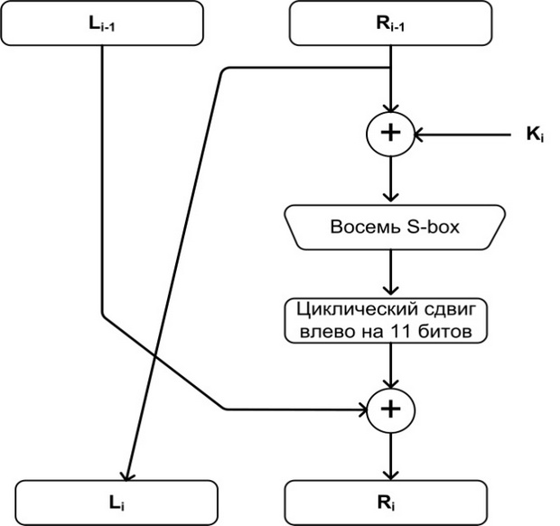
Рисунок Б.1 – Преобразование блока данных с помощью алгоритма «Магма»

Существуют четыре режима работы «Магмы» (описание в ГОСТ Р 34.13-2015):
- простой замены;
- гаммирование;
- гаммирование с обратной связью;
- режим выработки имитовставки.
В режиме простой замены каждый из блоков исходных данных шифруется независимо от остальных блоков, при этом всегда используется неизменный ключа шифрования. В силу того, что из одинаковых блоков исходного текста получатся одинаковые блоки шифртекста, данный режим применим в целях безопасности только для шифрования ключей.
В режиме гаммирования (рисунок Б.2) каждый бит исходного текста необходимо сложить по модулю 2 с гаммой, которая вырабатывается с помощью алгоритма «Магма». Так, данный режим необходим для генерации блоков гаммы, содержащих 64 разряда. При шифровании каждого нового блока данных гамма, использованная на предыдущем шаге, зашифровывается и используется далее в качестве «новой» гаммы. Для получения начального блока данных используется синхропосылка (начальный блок данных длиной в 64 бита, одинаковый у передающей и получающей шифртекст сторон).

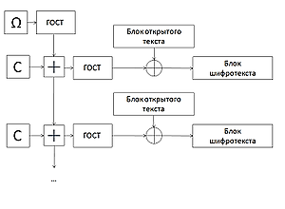
Рисунок Б.2 – Использование ГОСТ Р 34.12-2015 в режиме гаммирования

В режиме гаммирования с обратной связью (рисунок Б.3) способы выработки элементов гаммы иные. При данном режиме очередной 64-разрядный элемент гаммы представляет собой результат преобразования по базовому циклу рассматриваемого алгоритма предыдущего блока зашифрованных данных. Для создания первого блока массива данных так же используется синхропосылка. Каждый последующий блок шифротекста в режиме гаммирования с обратной связью зависит от всех предшествующих блоков открытых данных. Тем не менее, на стойкость шифра зацепления блоков не влияет.

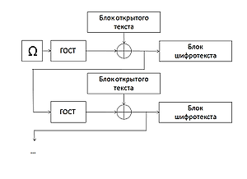
Рисунок Б.3 - Использование ГОСТ Р 34.12-2015 в режиме гаммирования с ОС

Последний режим – режим выработки имитовставки (рисунок Б.4) нужен не для реализации шифрования текста, а для проверки, были ли искажены данные (случайно или преднамеренно) в зашифрованном тексте. Имитовставка – это контрольная комбинация, зависящая от открытых данных и секретной ключевой информации. Не владея ключом шифрования, злоумышленник не способен вычислить имитовставку или же подобрать открытые данные под заданную имитовставку.

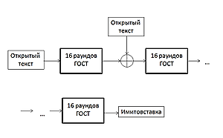
Рисунок Б.4 - Использование ГОСТ Р 34.12-2015 в режиме выработки имитовставки

    - «Кузнечик»

Шифр «Кузнечик» - симметричный алгоритм блочного шифрования с размером блока 128 бит и длиной ключа 256 бит, для генерации которого используется сеть Фейстеля. Сам алгоритм базируется на SP-сети (подстановочно-перестановочной сети).
В алгоритме, реализующем шифр «Кузнечик», используется несколько однотипных раундов, содержащих три типа преобразований:
- сложение с раундовым ключом;
- преобразование блоком подстановок (как в хеш-функции «Стрибог»);
- линейное преобразование с помощью матрицы или линейного регистра сдвига с обратной связью.
Режимы использования алгоритма те же, что были описаны для шифра «Магма».
Шифрование блока данных с помощью «Кузнечика» можно изучить подробнее посредством рисунка Б.5.

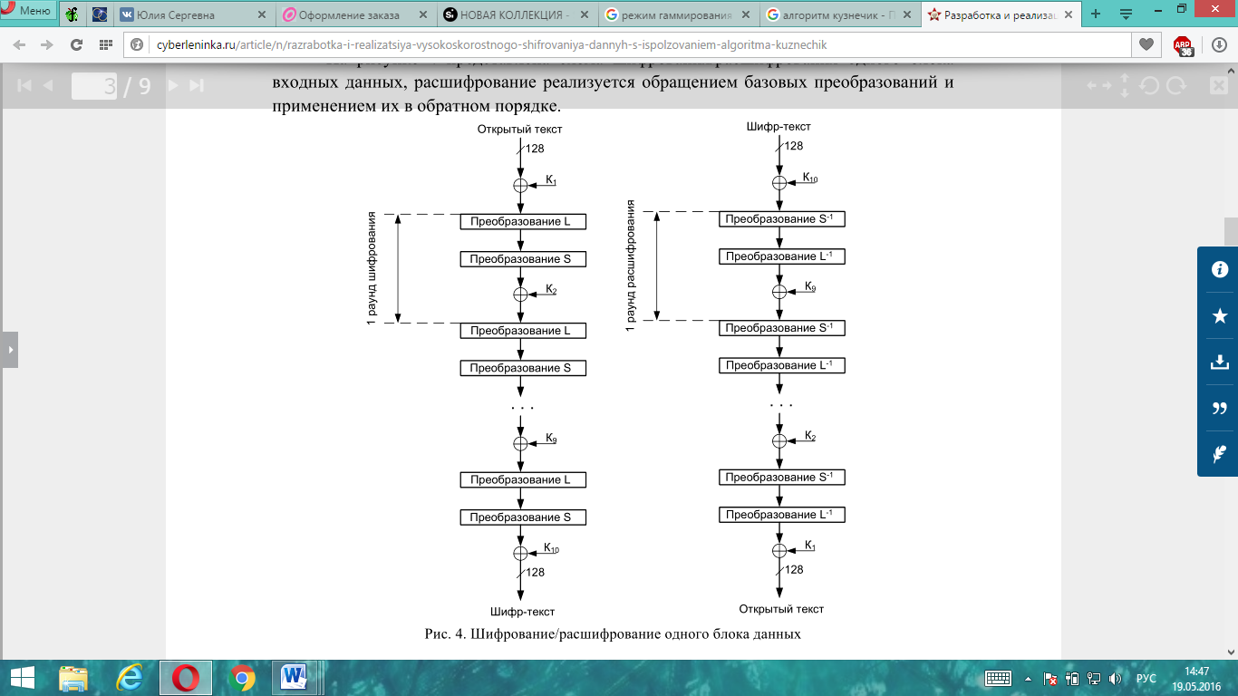
Рисунок Б.5 – Шифрование и расшифрование блока данных с помощью алгоритма «Кузнечик»
  - Зарубежные алгоритмы блочного шифрования

    - DES

DES — алгоритм для симметричного шифрования, разработанный фирмой IBM и утверждённый правительством США в 1977 году как официальный стандарт (FIPS 46-3). Размер блока для DES равен 64 бита. В основе алгоритма лежит сеть Фейстеля с 16-ю циклами (раундами) и ключом, имеющим длину 56 бит. Алгоритм использует комбинацию нелинейных (S-блоки) и линейных преобразований.
Данный алгоритм используется в тех же 4 режимах, что были рассмотрены ранее, построен он на сети Фейстеля.
С помощью рисунка Б.6 можно наглядно ознакомиться со схемой преобразований алгоритма шифрования DES.

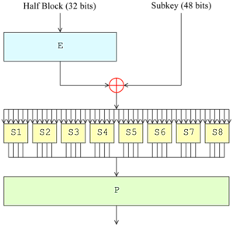

Рисунок Б.6 – Алгоритм преобразования данных DES

    - 3DES

Пытаясь устранить недостатки DES, разработчики создали ряд его модификацией, наиболее известной и удачной является алгоритм Triple DES. Triple DES (3DES) [13] — симметричный блочный шифр, созданный Уитфилдом Диффи, Мартином Хеллманом и Уолтом Тачманном в 1978 году на основе алгоритма DES. Скорость работы 3DES, соответственно, в 3 раза ниже, чем у DES, но криптостойкость намного выше — время, требуемое для криптоанализа 3DES, может быть в миллиард раз больше, чем время, нужное для вскрытия DES. Именно поэтому 3DES применяют гораздо чаще.
3DES с различными ключами имеет длину ключа равную 168 бит, но из-за атак «встреча посередине» эффективная криптостойкость составляет только 112 бит. 3DES с тремя ключами реализован во многих приложениях, ориентированных на работу с Интернет, в том числе в PGP и S/mime. Тройной DES является довольно популярной альтернативой DES и используется при управлении ключами в стандартах ANSI X9.17 и ISO 8732 и в PEM. Известных криптографических атак, применимых на практике, на 3DES не существует.
Схема алгоритма шифрования DES представлена на рисунке Б.7.

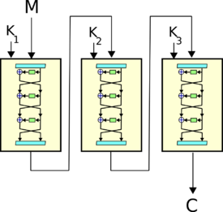
Рисунок Б.7 – Схема алгоритма 3DES

    - AES

Advanced Encryption Standard (AES), также известный как Rijndael — симметричный алгоритм блочного шифрования (размер блока 128 бит, ключ 128/192/256 бит), принятый в качестве стандарта шифрования правительством США по результатам конкурса AES. Как и шифр «Кузнечик», Rijndael использует подстановочно-перестановочную сеть.
Схемы шифрования и расшифрования представлены на рисунке Б.8.
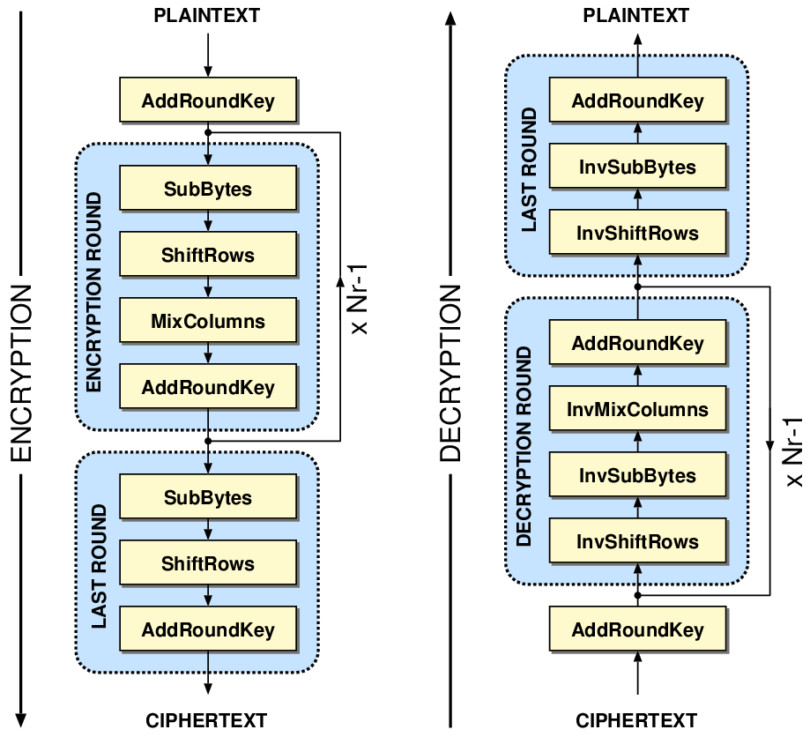
Рисунок Б.8 – Алгоритм шифрования и расшифрования AES

Алгоритм Rijndael является на настоящий момент одним из наиболее надёжных и криптостойких алгоритмов, который поможет надёжно защитить ваши данные.
Шифрование состоит из следующих функций преобразования:
- ExpandKey — Функция для вычисления всех раундовых ключей;
- SubBytes — Функция для подстановки байтов, использующая таблицу подстановок;
- ShiftRows — Функция, обеспечивающая циклический сдвиг в форме на различные величины;
- MixColumns — Функция, которая смешивает данные внутри каждого столбца формы;
- AddRoundKey — Сложение ключа раунда с формой.
Расшифрование происходит аналогичным образом, только в обратном порядке.

  - Сравнительный анализ отечественных и зарубежных алгоритмов блочного шифрования

Изучим характеристики исследуемых алгоритмов с помощью таблицы Б.1.
Таблица Б.1 - Сравнительные характеристики алгоритмов, описанных в стандартах ГОСТ Р 34.12-2015, DES, 3 DES, AES
Параметр сравнения | Магма  (ГОСТ 34.12-2015) | Кузнечик (ГОСТ 34.12-2015) | AES | DES | 3DES
1 | Россия | Россия | США | США | США
2 | сеть Фейстеля | SP-сеть | SP-сеть | сеть Фейстеля | сеть Фейстеля
3 | 32/16 | 9 | 10/12/14 | 16 | 48
4 | 64 | 128 | 128 | 64 | 64
5 | 256 | 256 | 128, 192, 256 | 56 | 168
6 | устойчивость к дифференциаль-ному и линейному методам криптоанализа; высокая эффективность на низкоресурсных устройствах;  «слабые ключи» | малый объем требуемой памяти; защита от атак: по побочным каналам, типа Timing, со связанными ключами и биклик | возможность ведения параллельных вычислений; устойчивость к атакам: XSL, по сторонним каналам; уязвимость к воздействию на функцию расширения ключа | устойчивость к атакам при условии, что информация не имеет долгий срок жизни;  «слабые ключи» | устойчивость к атаке meet-  in-the-  middle;  хорошо подходит для аппаратной реализации  эффективная криптостойкость 112, а не 168 бит
Примечание: 1 – страна, 2 – тип сети, 3 – число раундов, 4 – размер блока, бит,5 – длина ключа, бит, 6 - особенности.

Анализируя таблицу Б.1, можно сделать вывод о том, что ГОСТ 34.12-2015 можно считать достойным соперником зарубежных стандартов. В пользу продуктов, использующих алгоритмы из российского стандарта, можно сказать о том, что в алгоритме «Кузнечика» устранены некоторые недостатки AES. Так удалось добиться сокращения числа итераций в 1,5 раза и обеспечения большей защиты от атак по побочным каналам. Также важным моментом является большая эффективность «Магмы» в сравнении с алгоритмами, описанными в зарубежных стандартах, на низкоресурсных устройствах, отмеченная, как пользователями, так и подтвержденная экспертами в области криптографии. И если принимать во внимание все выше сказанное, неопытные пользователи могут смело останавливать свой выбор на продуктах, использующих алгоритмы, содержащиеся в российских стандартах блочного шифрования, конечно, если такой выбор у них есть.
  - Описание программы SmartCrypto

Используемая в данной работе программа SmartCrypto предоставляет студентам возможность введения произвольного текста с целью его шифрования. Особенностью данной программы является фиксирование скорости работы выбранного криптоалгоритма, времени выполнения шифрования и автоматический расчет сложности атаки при помощи полного перебора ключей. Данные параметры дают студенту возможность сравнить быстродействие и теоретическую криптостойкость отечественных и зарубежных алгоритмов шифрования данных. Посредством SmartCrypto предлагается изучить алгоритмы DES, 3DES, AES, «Магма» и «Кузнечик».
Начальное окно программы (его вид представлен на рисунке Б.9) содержит три кнопки: «Кузнечик», «DES/3DES/AES», «Магма».

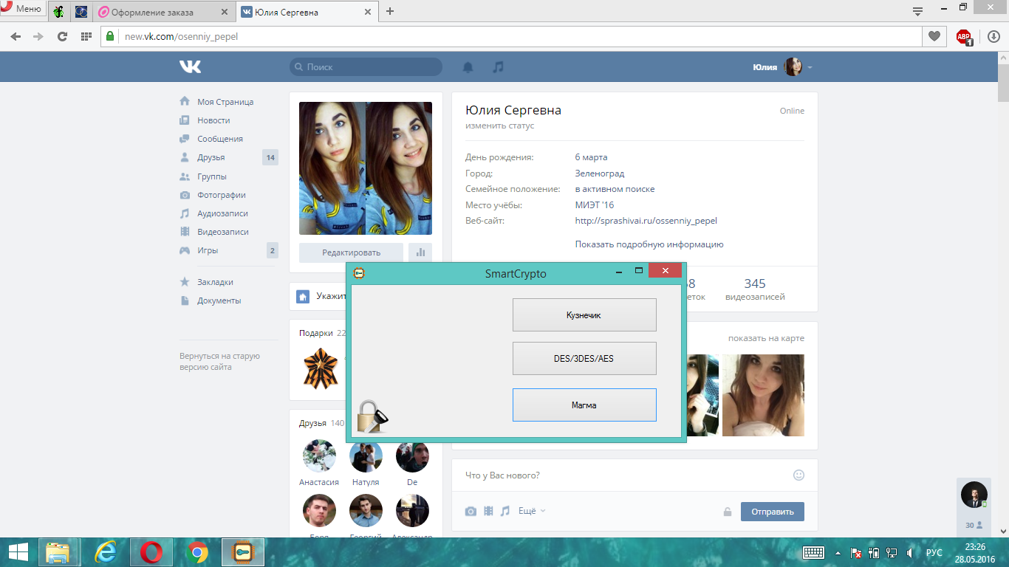
Рисунок Б.9 – Выбор алгоритма шифрования

При нажатии кнопки с названием алгоритма «Кузнечик» появляется окно, представленное на рисунке Б.10.

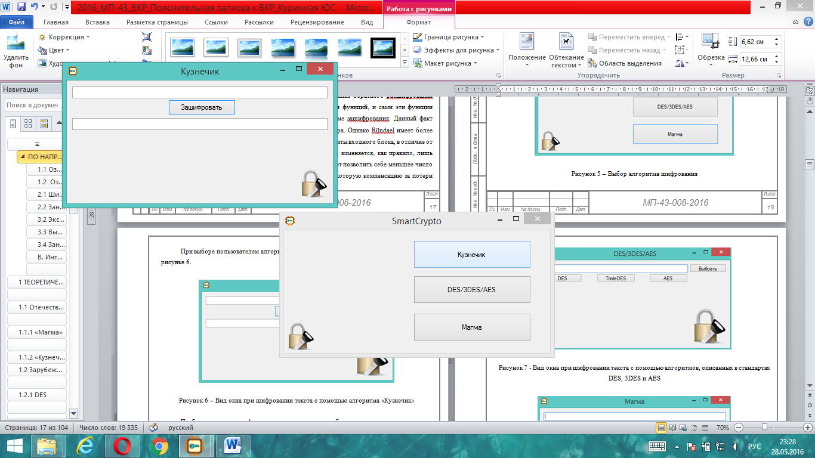
Рисунок Б.10 – Вид окна при шифровании текста с помощью алгоритма «Кузнечик»
Для шифрования информации следует ввести текст и нажать кнопку «Зашифровать». После чего на экране появиться шифртекст, полученный в результате выполнения операции, а также можно будет увидеть окно, в котором содержится информация, необходима для сравнительного анализа алгоритмов блочного шифрования (рисунок Б.11).

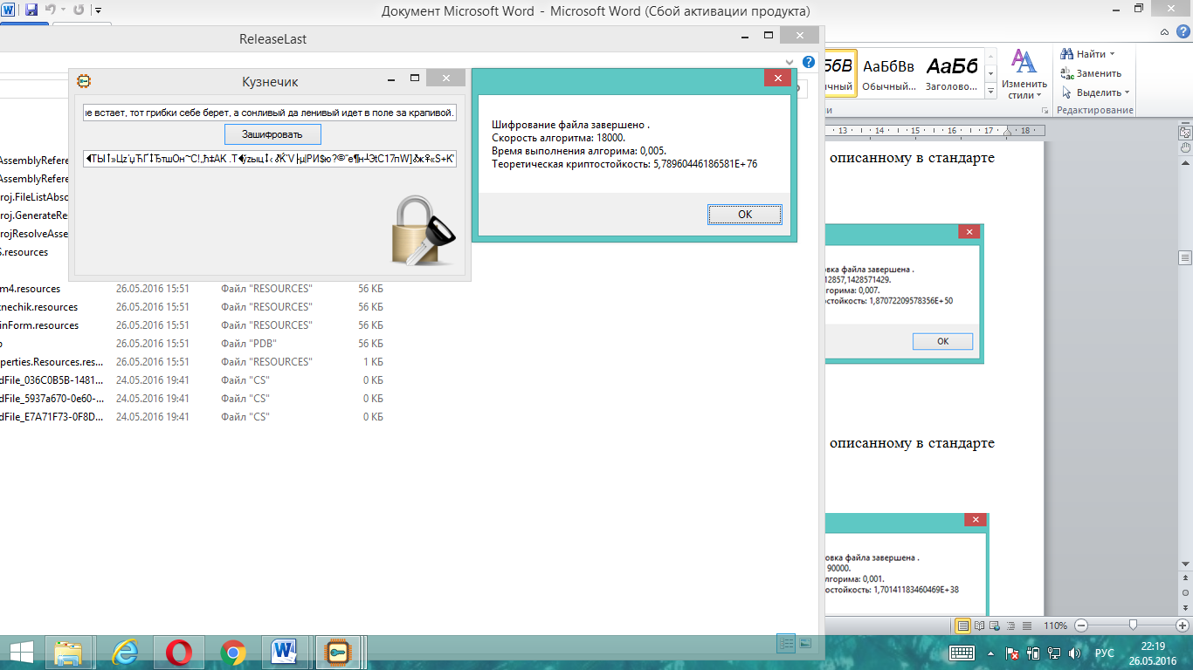
Рисунок Б.11 – Результат работы программы согласно алгоритму «Кузнечик»

При нажатии кнопки «DES/3DES/AES» пользователь «SmartCrypto» видит окно, которое изображено на рисунке Б.12.
Присутствующая кнопка «Выбрать» позволяет загрузить файл в формате .txt, который содержит исходный текст, с помощью «Проводника». Другим вариантом является прописать путь к файлу вручную в имеющейся области.
Затем необходимо нажать кнопку с наименованием одного из предложенных стандартов: DES, 3DES, AES. После чего появляется окно с информацией (рисунок Б.13), аналогичной той, что была описана для «Кузнечика». А результат шифрования можно изучить, открыв файл, который создается автоматически в той же папке, что содержит файл с исходными данными.
При нажатии кнопки «Магма» пользователь видит окно, которое представлено на рисунке Б.14.

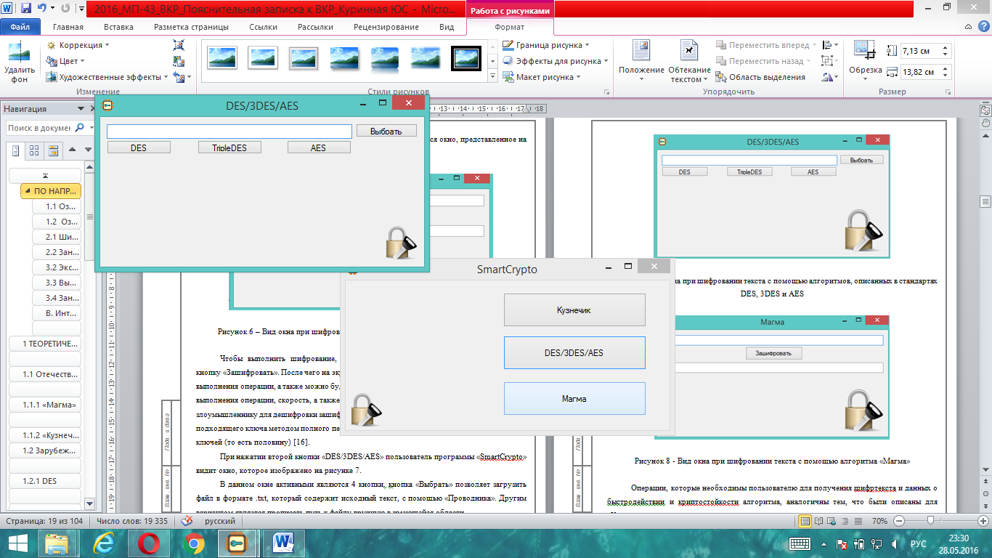
Рисунок Б.12 - Вид окна при шифровании текста с помощью алгоритмов, описанных в стандартах DES, 3DES и AES
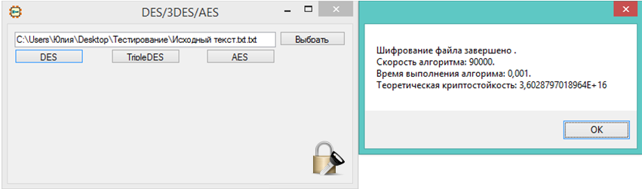
Рисунок Б.13 - Результат работы программы согласно алгоритму, описанному в стандарте DES

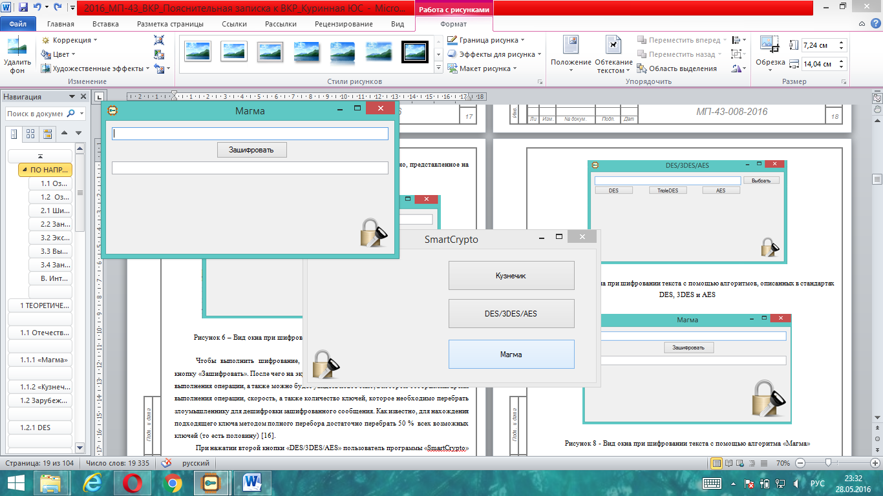
Рисунок Б.14 - Вид окна при шифровании текста с помощью алгоритма «Магма»

Операции, которые необходимо выполнить пользователю для получения шифртекста и данных о быстродействии и криптостойкости алгоритма, аналогичны тем, что были описаны для «Кузнечика». Важным моментом является то, что выполнять операцию шифрования необходимо минимум два раза, в противном случае, можно получить результат, при котором время выполнения составит 0 с, что связано с особенностями работы программы, ведь в компьютере процессы в каждый момент времени выполняются по-разному. Если использовать данное значение, то получение корректных результатов сравнительного анализа не представляется возможным.

  - Средства защиты информации, построенные на базе алгоритмов блочного шифрования

Особый интерес представляют средства шифрования данных на дисковых носителях и средства шифрования данных, передаваемых по сети. При этом средства могут поддерживать зарубежные или отечественные алгоритмы блочного шифрования, также возможен вариант, что могут быть реализованы и первые, и вторые. В таблице Б.2 представлены средства защиты информации, которые имеют встроенные отечественные алгоритмы (также могут использовать и зарубежные).

Таблица Б.2 – Средства защиты информации, использующие отечественные алгоритмы блочного шифрования
Тип реализации | Шифрование данных на дисковых носителях | Шифрование данных, передаваемых по сети
Программные | Zecurion Zserver: RC5, AES, XTS-AES и ГОСТ 28147-89;  BestCrypt Volume Encryption: AES, Blowfish, CAST, RC6, Serpent, Twofish и ГОСТ 28147-89;  CyberSafe Top Secret: | ViPNet CUSTOM: ГОСТ 28147;  КриптоПро CSP (защищенный туннель: ГОСТ 28147;  LirSSL: ГОСТ 28147
Программные | Blowfish, AES, RSA, ГОСТ 28147-89;  ViPNet SafeDisk: ГОСТ 28147–89 и AES;  Crypton Disk: ГОСТ 28147
Аппаратные | М-448: ГОСТ 28147-89;  КРИПТОН-IDE: ГОСТ 28147;  ruToken: ГОСТ 28147 | IP-шифратор «Заслон: ГОСТ 28147;  М-484: ГОСТ 28147;  DioNIS FW/KM SnartNet: ГОСТ 28147, AES, Triple-DES;  КМ: ГОСТ 28147;  Вектор-01 [36] : ГОСТ 28147
Программно-аппаратные | Блокхост-МДЗ: AES-256 LRW и ГОСТ 28147-89;  PRIVACY: ГОСТ 28147-89;  КриптоПро HSM: ГОСТ 28147 | Crypton IP Mobile: ГОСТ 28147;  Crypton AncNet 10/100: ГОСТ 28147-89;  Континент TLS VPN: ГОСТ 28147;  Altell NEO: ГОСТ 28147. DES, 3DES, AES, Twofish, Blowfish/CAST-128

В таблице Б.3 указаны те средства, которые используют исключительно зарубежные алгоритмы. Дополнительно средства разделены на группы согласно типу их реализации: программному, аппаратному или программно-аппаратному.

Таблица Б.3 - Средства защиты информации, использующие исключительно зарубежные алгоритмы блочного шифрования
Тип реализации | Шифрование данных на дисковых носителях | Шифрование данных, передаваемых по сети
Аппаратные | Folder Lock: AES;  TrueCrypt: AES, Twofish, Serpent, AES-Twofish, AES-Twofish-Serpent, Serpent-AES, Serpent-Twofish-AES, Twofish-Serpent;  Steganos Safe: 384-разрядное AES-XEX шифрование$  PGP Desktop: AES, CAST5, 3DES, IDEA, Twofish, Blowfish | CryptoFlow: AES;  Hamachi: AES;  TeamSpeak: AES;  VIPole: AES;  Mumble: AES
Программные | eToken: RSA 1024/2048, DES/56, TripleDES/168, SHA-1, MAC, iMAC;  IronKey: RSA 2048, SHA 256, AES 256;  iStorage diskAshur: AES | Шифратор Senetas Fibre Channel Encryptor: AES;  Cisco ASA5512-K9: Triple-DES, AES;  D-Link DI-824VUP+: DES, 3DES;  SonicWALL SOHO 2: DES, 3DES
Программно-аппаратные | Secret Disk 4: необходима загрузка криптопровайдеров (DES 3-DES в Windows по умолчанию; AES, Twofish и ГОСТ 28147-89);  Secret Disk Server NG: необходима загрузка криптопровайдеров (DES 3-DES в Windows по умолчанию; AES, Twofish и ГОСТ 28147-89) | ZyWALL (VPN Client+USG): DES, AES, 3DES;  WatchGuard LiveSecurity System: DES, 3DES;  CyberGuard Firewall: DES;  Secure PIX Firewall: DES, AES, 3DES

Из приведенных таблиц видно, что рынок отечественных средств представлен ничуть не меньшим количеством продуктов, обеспечивающих шифрование данных на дисковых устройствах шифрования данных, передаваемых по сети, чем рынок зарубежных средств защит информации.

  - Метод анализа иерархий

Метод анализа иерархий является систематической процедурой для иерархического представления элементов, которые направлены на определение сути проблемы. Суть метода в том, чтобы осуществить декомпозицию проблемы на более простые составляющие и при дальнейшей обработке последовательности суждений индивида, принимающего решения, по парным сравнениям определить наилучший вариант. В результате парного сравнения появляется возможность выразить интенсивность взаимодействия всех элементов, имеющихся в иерархии. Метод анализа иерархий включает в себя следующие процедуры:
- синтез множественных суждений;
- получение приоритетности каждого из имеющихся критериев;
- нахождение альтернативных решений.
Метод анализа иерархий может успешно использоваться как для решения простых задач, так и в тех случаев, когда проблема настолько сложна, что требуется системный подход и привлечение немалого числа экспертов.
Этапы метода анализа иерархий:
- Четкая формулировка проблемы и определение желаемой цели.
- Построение иерархии (требуется отразить цель, критерии и имеющиеся альтернативы)
- Построения множества матриц парных сравнений для параметров и средств по параметрам.
- Проверка индекса согласованности каждой матрицы.
- Применение иерархического синтеза для взвешивания собственных векторов весами критериев и вычисление суммы по всем соответствующим взвешенным компонентам собственных векторов уровня иерархии, лежащего ниже.
Первый шаг метода анализа иерархий – построение иерархической структуры, объединяющей цель выбора, критерии, альтернативы. Построение такой структуры помогает проанализировать все аспекты проблемы и глубже вникнуть в суть задачи.
На втором этапе составляется сравнительная матрица для всех альтернатив по выбранным критериям. Для заполнения матрицы необходимо сравнить указанные критерии между собой. Для определения веса каждого элемента необходимо найти среднее геометрическое строк матрицы. Далее проведём нормирование указанных значений. Так мы определим весовые коэффициенты для каждого критерия.
На третьем этапе необходимо провести сравнения альтернатив по каждому из пяти показателей. Необходимо посчитать нормированные значения векторов для каждой альтернативы по каждому критерию. Следует рассчитать нормированные значения по критерию «Цена». Для этого сначала найдем среднее геометрическое строк матриц, далее проведём нормирование указанных значений.
По аналогии считается нормированные значения по каждому критерию. Рассчитываются нормированные значения по критерию «Возможности».
Второй этап завершился получением нормированных значений векторов для каждой альтернативы по каждому показателю. Вычисление приоритета считается для каждой альтернативы и состоит из суммы нормированных показателей, умноженных на коэффициент данного показателя.
К основному недостатку метода анализа иерархий можно отнести тот факт, что нет средств для проверки достоверности данных, вследствие чего возникают ограничения возможности применения метода. Однако метод незаменим в тех случаях, когда в принципе не может быть объективных данных, а ведущими мотивами для принятия решения являются предпочтения людей. При этом процедура парных сравнений для сбора данных практически не имеет достойных альтернатив. Если сбор данных проведен с помощью опытных экспертов и в данных нет существенных противоречий, то качество таких данных признается удовлетворительным.
Конкретно для осуществления сравнительной оценки средств защиты информации наилучшим можно назвать метод анализа иерархий в силу его простоты и наличия преимущества при использовании его в случаях, когда для принятия решения основополагающим является предпочтение людей, ведь сравнение средств защиты информации будет производиться внутри класса устройств, выполняющих схожие функции.

- ПРАКТИЧЕСКАЯ ЧАСТЬ

  - Сравнительный анализ отечественных и зарубежных алгоритмов блочного шифрования

Прежде чем приступить к выполнению лабораторной работы, студенты должны получить согласно своему варианту (№ компьютера) исходный текст. Для этого необходимо воспользоваться таблицей Б.4.

Таблица Б.4 – Исходный текст для шифрования
№ варианта (компьютера) | Исходный текст
1 | Give a fool rope enough, and he will hang himself
2 | No man loves his fetters, be they made of gold
3 | A fool may throw a stone into a well which a hundred wise men cannot pull out
4 | Money often unmakes the men who make it
5 | A fool may ask more questions in an hour than a wise man can answer in seven years
6 | Children and fools must not play with edged tools
7 | You can take a horse to the water but you cannot make him drink
8 | If you agree to carry the calf, they'll make you carry the cow
9 | He who would catch fish must not mind getting wet
10 | A thief passes for a gentleman when stealing has made him rich
11 | He that serves God for money will serve the devil for better wages
12 | Speak (talk) of the devil and he will appear (is sure to appear)
13 | He knows best what good is that has endured evil
14 | Don't sell the bear's skin before you've caught it
15 | The evils we bring on ourselves are hardest to bear
16 | An ass loaded with gold climbs to the top of the castle
17 | Jest with an ass and he will flap you in the face with his tail
18 | If things were to be done twice all would be wise
19 | Better be the head of a dog than the tail of a lion
20 | The cat shuts its eyes when stealing cream
21 | The cat would eat fish and would not wet her paws
22 | To run with the hare and hunt with the hounds
23 | Set a beggar on horseback and he'll ride to the devil
24 | He should have a long spoon that sups with the devil
25 | An ox is taken by the horns, and a man by the tongue
26 | Early to bed and early to rise makes a man healthy, wealthy and wise
27 | To measure another man's foot by one's own last

2.1.1 При шифровании согласно алгоритму «Кузнечик» необходимо ввести текст в активную область окна программы и нажать кнопку «Зашифровать». Сделайте снимок экран (снимок должен содержать информацию, строго идентифицирующую студента, например, фон рабочего стола или папка/файл с уникальным именем, которые видно на скриншоте).

2.1.2 Затем следует отобразить шифртекст в отчете, изучить информацию о времени выполнения, скорости алгоритма, а также количестве ключей, необходимых для удачной атаки методом полного перебора, и занесите их в таблицу Б.5.

2.1.3 Аналогичные операции выполните для «Магмы», выбрав в начальном окне программы соответствующую кнопку, зафиксируйте результаты работы программы в отчете.

Таблица Б.5 – Результаты работы программы SmartCrypto для различных алгоритмов
Наименование алгоритма | Скорость шифрования, симв./с | Время выполнения, с | Сложность атаки при полном переборе ключей
«Магма»
«Кузнечик»
DES
3DES
AES

2.1.9 После заполнения таблицы Б.5 необходимо сделать выводы относительно быстродействия и криптостойкости изученных алгоритмов.

  - Сравнительная оценка средств защиты информации, построенных на базе алгоритмов блочного шифрования

Изначально необходимо определить, какую группу средств следует рассматривать, для этого в таблице Б.6 приведены исходные данные согласно № варианта (№ компьютера) студента.

Таблица Б.6 – Исходные данные для сравнительной оценки средств защиты информации
№ варианта (компьютера) | Вид информации | Вид деятельности; тип реализации (А, П, ПА)
1 | персональные данные | шифрование данных, передаваемых по сети; ПА
2 | конфиденциальная информация | шифрование дисковых устройств для собственных нужд; П
3 | коммерческая тайна | шифрование данных, передаваемых по сети, предприятие выполняет государственные заказы; А
4 | коммерческая тайна | шифрование дисковых устройств для собственных нужд; ПА
5 | конфиденциальная информация | шифрование данных, передаваемых по сети, предприятие выполняет государственные заказы; А
6 | персональные данные | шифрование данных, передаваемых по сети; А
7 | коммерческая тайна | шифрование дисковых устройств для собственных нужд; П
8 | конфиденциальная информация | шифрование дисковых устройств для собственных нужд; ПА
9 | коммерческая тайна | шифрование данных, передаваемых по сети, предприятие выполняет государственные заказы; А
10 | персональные данные | шифрование данных, передаваемых по сети; П
11 | конфиденциальная информация | шифрование данных, передаваемых по сети, предприятие выполняет государственные заказы; ПА
12 | коммерческая тайна | шифрование дисковых устройств для собственных нужд; А
13 | персональные данные | шифрование данных, передаваемых по сети; П
14 | конфиденциальная информация | шифрование данных, передаваемых по сети, предприятие выполняет государственные заказы; ПА
15 | персональные данные | шифрование данных, передаваемых по сети; А
16 | конфиденциальная информация | шифрование дисковых устройств для собственных нужд; П
17 | коммерческая тайна | шифрование дисковых устройств для собственных нужд; А
18 | конфиденциальная информация | шифрование данных, передаваемых по сети, предприятие выполняет государственные заказы; А
19 | персональные данные | шифрование данных, передаваемых по сети; ПА
20 | конфиденциальная информация | шифрование дисковых устройств для собственных нужд; П
21 | коммерческая тайна | шифрование данных, передаваемых по сети, предприятие выполняет государственные заказы; А
22 | конфиденциальная информация | шифрование данных, передаваемых по сети, предприятие выполняет государственные заказы; П
23 | конфиденциальная информация | шифрование дисковых устройств для собственных нужд; П
24 | персональные данные | шифрование данных, передаваемых по сети; А
25 | конфиденциальная информация | шифрование дисковых устройств для собственных нужд; ПА
26 | персональные данные | шифрование данных, передаваемых по сети; П
27 | коммерческая тайна | шифрование дисковых устройств для собственных нужд; А

    - Руководствуясь схемой, представленной на рисунке Б.15 (дальше по тексту), выяснить, какая группа средств будет рассматриваться.
    - Руководствуясь таблицами Б.2 и Б.3 выбрать два (четыре, если разрешено использовать средства, построенные на базе зарубежных алгоритмов блочного шифрования) произвольных средства для сравнительной оценки.

2.2.3 Выбрать из перечисленных параметров сравнения те, которые применимы к исследуемой группе средств:
- Наличие действующих сертификатов соответствия ФСБ России. Данный пункт справедлив лишь для организаций и частных лиц, для которых российское законодательство накладывает ограничения на использование средств защиты или же данный критерий является существенным по личным интересам.
- Реализованные криптографические алгоритмы. Если требования законодательства Российской Федерации не ограничивает организацию или частное лицо, то у пользователя может быть выбор в применении средств, использующих отечественные или же зарубежные стандарты блочного шифрования.
- Поддерживаемые операционные системы. Данный параметр сравнения не применим к аппаратным средствам, тем не менее, для программных и программно-аппаратных средств он играет не последнюю роль. Как правило, чаще всего интересует поддержка ОС Windows.
- Предоставляемый программный интерфейс. Исследуемый параметр так же не применяется к аппаратным средствам, но удобство программного интерфейса является одним из ключевых критериев при выборе программных и программно-аппаратных средств, обеспечивая простоту работы пользователя с выбранным средством защиты информации.
- Наличие реализации протокола SSL/TLS. Такой параметр является одним из наиболее критичных в отношении средств шифрования данных, передаваемых по сети.
- Интегрированность с продуктами и решениями компании Microsoft. Опять же данный параметр справедлив для программных и программно-аппаратных средств.
- Наличие дистрибутива продукта в свободном доступе на сайте производителя и сервиса поддержки (наличие дистрибутива справедливо только для программных СКЗИ).
- Стоимость продукта. Несмотря на то, что в данном списке он приведен последним, он играет далеко не последнюю роль при выборе средства защиты, так как цена средств защиты, позволяющих построить систему защиты информационных ресурсов, не должна значительно превышать стоимость ущерба от нарушения конфиденциальности, целостности или же доступности информации.

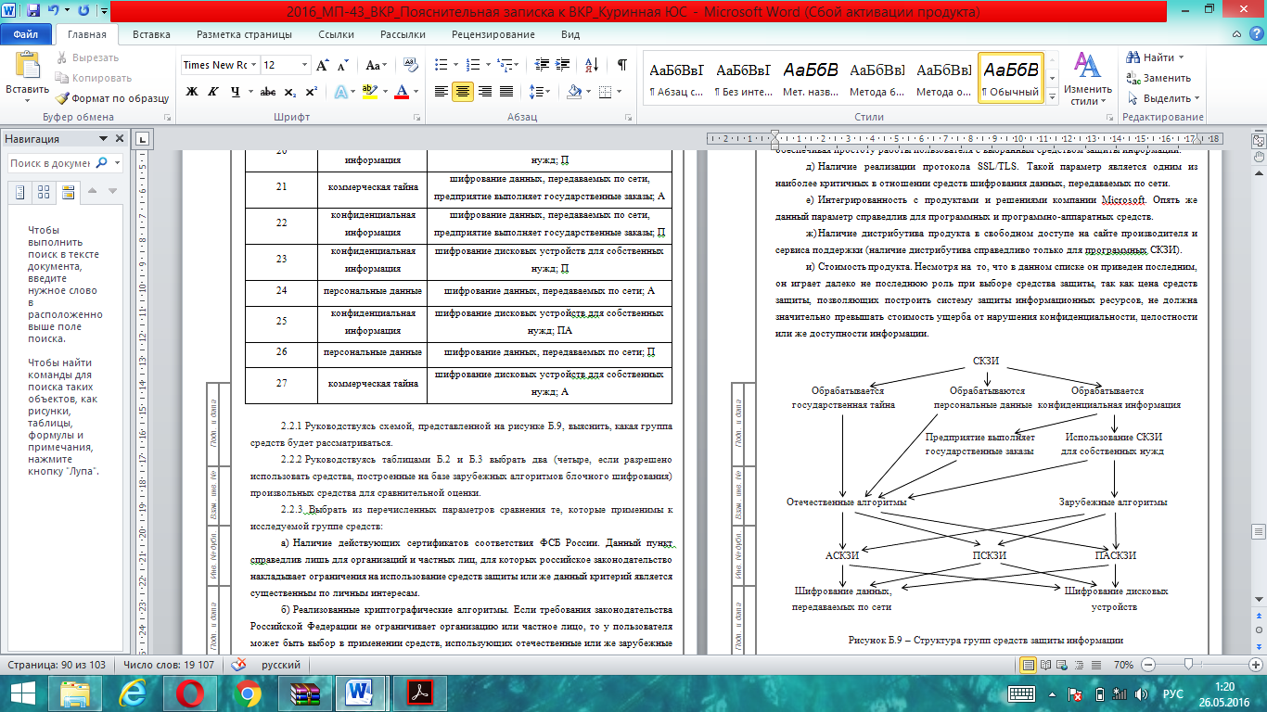

Рисунок Б.15 – Структура групп средств защиты информации

2.2.4 Заполните таблицу Б.7, в качестве критериев выбрав те параметры, которые были выбраны на предыдущем этапе, в качестве альтернативы необходимо указать два или четыре средства защиты, которые подходят для использования при учете исходных данных (вида информации, деятельности предприятия или частного лица, типа реализации).

Таблица Б.7 – Таблица иерархий
Цель | Выбор аппаратных/программных/программно-аппаратных СКЗИ для шифрования дисковых устройств
Критерии | К₁ |  | К₂ |  | … |  | K_{m}
Альтернативы | А₁ | А₂ |  | А₃ |  | … |  | А_{n}

2.2.5 Определите весовые коэффициенты выбранных критериев сравнения. Для этого необходимо составить матрицу парных сравнений определенных ранее параметров и определить среднее геометрическое каждой строки полученной матрицы, после чего вычислить их нормированные значения.

В таблице Б.8 отражена матрица сравнений. Учтите, что матрицы парных сравнений для СКЗИ, построенных на базе отечественных алгоритмов, и для СКЗИ, построенных на базе зарубежных алгоритмов будут содержать различные значения, так как требования пользователя к параметрам различны, то есть значимость некоторых параметров будет больше или меньше.

Таблица Б.8 – Матрица парных сравнений
Параметры | К₁ | К₂ | … | K_{m}
К₁ | b₁₁ | b₁₂ | … | b_{1m}
К₂ | b₂₁ | b₂₂ | … | b_{2m}
… | … | … | … | …
K_{m} | b_{m1} | b_{m2} | … | b_{mm}

Определите весовые коэффициенты рассматриваемых параметров по следующим формулам:

$b^{j} =\sqrt[n]{\prod_{m}^{i=1}{b_{ij}}}$, (Б.1)

при j = 1, …, m (m – число параметров сравнения).
${ b}_{н}^{j}=\frac{b^{j}}{\sum_{m}^{j=1}{b^{j}}}$, (Б.2)

при j = 1, …, m (m – число параметров сравнения).

2.2.6 Сравните альтернативные СКЗИ по параметрам (это осуществляется также с помощью экспертной оценки). Для этого требуется составить отдельную таблицу для каждого параметра сравнения (таблица Б.9).

Таблица Б.9 – Сравнение альтернативных средств по параметру
Альтернатива | А₁ | А₂ | А₃ | … | А_{n}
А₁ | c₁₁ | c₁₂ | c₁₃ | … | c_{1n}
А₂ | c₂₁ | c₂₂ | c₂₃ | … | c_{2n}
А₃ | c₃₁ | c₃₂ | c₃₃ | … | c_{3n}
… | … | … | … | … | …
А_{n} | c_{n1} | c_{n2} | c_{n3} | … | c_{nn}

Далее определите $с^{k}$ и ${ с}_{н}^{k}$ (k = 1, …, n, n – число рассматриваемых средств) по формулам аналогичным (Б.1) и (Б.2). В результате будет получено столько наборов весовых коэффициентов, сколько было выбрано параметров сравнения.
2.2.7 Чтобы определить численное значение глобального приоритета для каждого альтернативного СКЗИ, нужно просуммировать нормированные показатели средств защиты информации по параметрам сравнения, умноженные на коэффициент самого критерия сравнения. Наибольшее из значений глобального приоритета будет иметь то средство защиты, которое наилучшим образом удовлетворяет потребностям пользователя, выставлявшего экспертные оценки. Воспользуйтесь формулами (Б.3) и (Б.4).

$P_{k}=\sum_{m}^{j=1}{c_{н}^{k}\left(по b_{н}^{j}\right)*b_{н}^{j}}$, (Б.3)

${P=max⁡\{P}_{k}\}$ . (Б.4)

2.2.8 Сделайте вывод, какое средство наилучшим образом удовлетворяет потребностям пользователя.
- КОНТРОЛЬНЫЕ ВОПРОСЫ

Дайте ответы на контрольные вопросы и занесите их в отчет по лабораторной работе (если (№варианта mod 3) = 0, дайте ответ на вопросы 1-5, если (№варианта mod 3) = 1 – на вопросы 6-10, если (№варианта mod 3) = 2 – на вопросы 11-15).
- В чем различие между симметричными и ассиметричными алгоритмами шифрования?
- Какие средства могут использоваться предприятиями, целью которых является защиты коммерческой тайны? Есть ли какие-то ограничения в части законодательства РФ?
- В основе каких современных алгоритмов лежит SP-сеть?
- Какие режимы шифрования существуют? Кратко опишите суть каждого из них.
- Назовите слабые стороны стандарта шифрования DES.
- Каковы сильные и слабые стороны стандарта шифрования 3DES?
- Какие функции используются в процессе реализации алгоритма AES? Перечислите их в том порядке, в котором они используются при шифровании.
- Каковы длины ключей «Магмы», «Кузнечика», DES, 3DES и AES? Каким образом это влияет на их криптостойкость?
- Какие средства могут эксплуатироваться пользователями, целью которых является работа с персональными данными? Почему?
- В чем преимущества «Кузнечика» по сравнению с AES?
- В чем отличие сети Фейстеля и подстановочно-перестановочной сети?
- В чем отличие «Магмы» от ГОСТ 28147-89?
- Какие исходные данные необходимы для определения группы средств, среди которых можно произвести сравнительную оценку?
- Назовите основные этапы метода анализа иерархий, используемого при сравнительной оценке средств защиты.
- В чем удобство использования метода анализа иерархий?

ПРИЛОЖЕНИЕ А
МИНИСТЕРСТВО ОБРАЗОВАНИЯ И НАУКИ РОССИЙСКОЙ ФЕДЕРАЦИИ
Федеральное государственное автономное образовательное учреждение высшего
профессионального образования
«Национальный исследовательский университет «МИЭТ»

ДИСЦИПЛИНА
«Криптографические средства защиты информации»

Модуль 2 «Средства криптографической защиты»

ОТЧЕТ
по лабораторной работе № 09

«Методика сравнительной оценки средств защиты информации,
построенных на основе современных алгоритмов блочного шифрования»

Выполнил студент учебной группы _____ _________ / _____________ /

подпись (фамилия, инициалы)

Проверил _________ / ____________ /

подпись (фамилия, инициалы)

Москва, 2020
Цели лабораторной работы:

- Углубить и закрепить знания, полученные на лекциях и в ходе самостоятельной подготовки по вопросам защиты информации с помощью криптографических средств.
- Проверить эффективность и результативность самостоятельной работы студентов над учебным материалом.
- Изучить отечественные и зарубежные криптографические стандарты шифрования (DES, 3DES, AES, «Магма», «Кузнечик»).
- Сформировать практическое умение в части исследования криптостойкости алгоритмов шифрования информации.
- Сформировать практическое умение в части осуществления сравнительной оценки средств защиты информации, построенных на базе алгоритмов блочного шифрования
- Привить навыки оформления отчетов о проведении экспериментальных исследований с использованием компьютерных технологий.

Лабораторный стенд: персональный компьютер под управлением ОС Windows с выходом в Internet, программное обеспечение SmartCrypto.

Задание на лабораторную работу:

- Предварительное ознакомление
  - Ознакомиться с теоретическими сведениями методических рекомендаций
  - Ознакомиться с программным обеспечением SmartCrypto
- Сравнить современные отечественные и зарубежные алгоритмов блочного шифрования
  - Выполнить шифрование и исходного текста с помощью исследуемых алгоритмов
  - Занести результатов работы программы SmartCrypto в отчет
- Сравнить средства защиты информации, построенные на базе алгоритмов блочного шифрования
  - Определить по исходным данным группу средств, для которых необходимо осуществить сравнительную оценку
  - Осуществить экспертную оценку параметров сравнения и альтернативных средств по соответствующим параметрам.
  - Выполнить расчеты приоритетов и выявить наиболее подходящее средство посредством метода иерархий
  - Занести результаты сравнения в отчет
- Ответить на контрольные вопросы
- Сформировать окончательный вариант отчета по лабораторной работе с помощью Microsoft Word (отчет должен содержать краткое описание основных этапов лабораторной работы, скриншоты с результатами работы программы, расчеты, выполненные в ходе сравнительной оценки средства защиты информации) и защитить работу у преподавателя

- ПРАКТИЧЕСКАЯ ЧАСТЬ

  - Сравнительный анализ отечественных и зарубежных алгоритмов блочного шифрования

В качестве исходного текста была получена следующая поговорка:
« ».
    - При шифровании согласно алгоритму «Кузнечик» был введен исходный текст в активную область окна программы и нажата кнопка «Зашифровать». Результат работы программы представлен на рисунке А.1.

Рисунок А.1 – Результат работы программы при шифровании согласно алгоритму «Кузнечик»

В результате работы программы был получен следующий шифртекст:
« ».
    - Вернувшись к начальному окну программы «SmartCrypto», нажмем кнопку «Магма». При выполнении операций, аналогичных п. 1.1.1, был получен следующий шифртекст:
« ».

С результатами работы программы можно ознакомиться с помощью рисунка А.2.

Рисунок А.2 – Результат работы программы при шифровании согласно алгоритму «Магма»

    - Нажмем кнопку «DES/3DES/AES» в начальном окне программы.

На «Рабочем столе» создадим папку с названием « » (необходимо указать свои фамилию и группу), в этой папке создадим файл с расширением .txt и скопируем в него исходный текст.

Рисунок А.3 – Содержимое папки « »

В окне программы с помощью кнопки «Выбрать» укажем путь к созданному файлу.

Рисунок А.4 – Выбор файла для шифрования

Поочередно нажмем каждую из кнопок с названиями стандартов.

Рисунок А.5 – Результат работы программы при шифровании согласно алгоритму, описанному в стандарте DES

Рисунок А.6 – Результат работы программы при шифровании согласно алгоритму, описанному в стандарте 3DES

Рисунок А.7 – Результат работы программы при шифровании согласно алгоритму, описанному в стандарте AES

Откроем папку « », в результате работы программы в ней были созданы файлы, содержащие шифртекст.
Рисунок А.8 – Файлы, содержащие шифртексты, полученные в результате шифрования согласно алгоритмам, описанных в зарубежных стандартах

Шифртекст, полученный в результате работы программы при шифровании согласно алгоритму, описанному в DES:
« ».
Шифртекст, полученный в результате работы программы при шифровании согласно алгоритму, описанному в 3DES:
« ».
Шифртекст, полученный в результате работы программы при шифровании согласно алгоритму, описанному в AES:
« ».
Данные, полученные в результате работы программы, зафиксируем в таблице А.1.

Таблица А.1 – Результаты работы программы SmartCrypto для различных алгоритмов
Наименование алгоритма | Скорость шифрования, симв./с | Время выполнения, с | Сложность атаки при полном переборе ключей
«Магма»
«Кузнечик»
DES
3DES
AES

    - Выводы: « » (необходимо сделать выводы относительно быстродействия и криптостойкости изученных алгоритмов).

  - Сравнительная оценка средств защиты информации, построенных на базе алгоритмов блочного шифрования

В качестве исходных данных были получены:
вид информации: « »;
вид деятельности: « »;
тип реализации: « ».
    - При анализе исходных данных было определено, что сравнительный анализ будет проводиться для средств, принадлежащих следующей группе: « ».
    - В качестве альтернативных средств будем рассматривать:

1) « ».

2) « ».

3) « ».

4) « ».

    - В качестве параметров сравнения рассматриваются:
- « ».
- « ».
- « ».
...
(у различных групп средств различные параметры).
    - Заполним таблицу А.2, в качестве критериев выбрав те параметры, которые были выбраны в п.123, в качестве альтернативы необходимо указать два или четыре средства защиты из п.1.2.2.

Таблица А.2 – Таблица иерархий
Цель | Выбор « » СКЗИ для шифрования « »
Критерии | К₁ |  | К₂ |  | … |  | K_{m}
Альтернативы | А₁ | А₂ |  | А₃ |  | … |  | А_{n}

    - Определим весовые коэффициенты выбранных критериев сравнения. Для этого составим матрицу парных сравнений определенных ранее параметров и определим среднее геометрическое каждой строки полученной матрицы, после чего вычислим их нормированные значения.

Таблица А.3. – Матрица парных сравнений
Параметры | К₁ | К₂ | … | K_{m}
К₁ | b₁₁ | b₁₂ | … | b_{1m}
К₂ | b₂₁ | b₂₂ | … | b_{2m}
… | … | … | … | …
K_{m} | b_{m1} | b_{m2} | … | b_{mm}

Определим весовые коэффициенты рассматриваемых параметров по следующим формулам:

$b^{j} =\sqrt[n]{\prod_{m}^{i=1}{b_{ij}}}$, (А.1)

при j = 1, …, m (m – число параметров сравнения).

${ b}_{н}^{j}=\frac{b^{j}}{\sum_{m}^{j=1}{b^{j}}}$, (А.2)

при j = 1, …, m (m – число параметров сравнения).

    - Сравните альтернативные СКЗИ по параметрам. Для этого составим отдельные таблицы для каждого параметра сравнения (таблицы А.4-А.« », количество таблиц соответствует количестве выбранных параметров).

Таблица А.4 – Сравнение альтернативных средств по параметру « »
Альтернатива | А₁ | А₂ | А₃ | … | А_{n}
А₁ | c₁₁ | c₁₂ | c₁₃ | … | c_{1n}
А₂ | c₂₁ | c₂₂ | c₂₃ | … | c_{2n}
А₃ | c₃₁ | c₃₂ | c₃₃ | … | c_{3n}
… | … | … | … | … | …
А_{n} | c_{n1} | c_{n2} | c_{n3} | … | c_{nn}

Далее определим $с^{k}$ и ${ с}_{н}^{k}$ (k = 1, …, n, n – число рассматриваемых средств) по формулам аналогичным (А.1) и (А.2).
Зафиксируем значения весовых коэффициентов в таблице А.5:

Таблица А.5 – Значения весовых коэффициентов для средств и параметров
 | Параметр 1 (${ b}_{н}^{1}$) | Параметр 2 (${ b}_{н}^{2}$) | Параметр 3 (${ b}_{н}^{3}$) | … | Параметр m (${ b}_{н}^{m}$)
Средство 1 | ${ с}_{н}^{1}$ ($по b_{н}^{1}$) | ${ с}_{н}^{1}$ ($по b_{н}^{2}$) | ${ с}_{н}^{1}$ ($по b_{н}^{3}$) | … | ${ с}_{н}^{1}$ ($по b_{н}^{m}$)
Средство 2 | ${ с}_{н}^{2}$ ($по b_{н}^{1}$) | ${ с}_{н}^{2}$ ($по b_{н}^{2}$) | ${ с}_{н}^{2}$ ($по b_{н}^{3}$) | … | ${ с}_{н}^{2}$ ($по b_{н}^{m}$)
… | … | … | … | … | …
Средство n | ${ с}_{н}^{n}$ ($по b_{н}^{1}$) | ${ с}_{н}^{n}$ ($по b_{н}^{2}$) | ${ с}_{н}^{n}$ ($по b_{н}^{3}$) | … | ${ с}_{н}^{n}$ ($по b_{н}^{m}$)

    - Чтобы определить численное значение глобального приоритета для каждого альтернативного СКЗИ, просуммируем нормированные показатели средств защиты информации по параметрам сравнения, умноженные на коэффициент самого критерия сравнения. Наибольшее из значений глобального приоритета будет иметь то средство защиты, которое наилучшим образом удовлетворяет потребностям пользователя, выставлявшего экспертные оценки. Воспользуйтесь формулами (А.3) и (А.4).

$P_{k}=\sum_{m}^{j=1}{c_{н}^{k}\left(по b_{н}^{j}\right)*b_{н}^{j}}$, (А.3)

${P=max⁡\{P}_{k}\}$ . (А.4)

    - Выводы: « » (на основании результатов расчета выбрать средство защиты).

